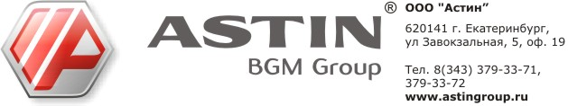

П Р А К Т И Ч Е С К И Й С Е М И Н А Р
Мультибрендовые ГРУ и ГРП производства ASTIN BGM Group.
Особенности эксплуатации и технического обслуживания ГРП
на базе регуляторов давления газа Dival 500, Venio, РДК.

Докладчики: ведущий инженер-конструктор Иванов Е.Н., начальник сервисной службы Секачев И.В.
- Сравнительный анализ ГРП на базе регуляторов давления газа Dival 500 (Pietro Fiorentini, Италия), Venio-B (ЭПО «Сигнал», Россия), РДК-500 (ПКФ «Экс-Форма», Россия).
- Технические характеристики используемых регуляторов давления газа, устройство и конструктивные особенности, принцип работы.
- Преимущества и недостатки различных регуляторов давления газа в зависимости от условий эксплуатации.
- Возможные неисправности, аварийные ситуации в работе ГРП. Их причины, способы устранения и предупреждения.
- Рекомендации по периодичности технического обслуживания и капитального ремонта ГРП в зависимости от используемого регулятора давления газа. Способы сокращения временных затрат и обеспечения удобства при выполнении контрольных испытаний оборудования.

Семинар проводится с применением опытной установки с тремя линиями редуцирования в условиях, имитирующих расход газа.
Контактное лицо: Давыдова Александра Анатольевна, тел. (343) 379-33-71

П Р А К Т И Ч Е С К И Й С Е М И Н А Р
Мультибрендовые ГРУ и ГРП производства ASTIN BGM Group.
Реализация требований нормативных документов при проектировании.

Докладчик: ведущий инженер-конструктор Иванов Е.Н.
- Требования нормативных документов к газорегулирующему оборудованию. Обеспечение приемки и пуска в эксплуатацию.
  - Требования органов стандартизации и метрологии при выпуске ГРП;
  - Требования органов Ростехнадзора при выпуске ГРП;
  - Требования обслуживающей организации;
  - Пакет документов на ГРП, предлагаемый на этапе проектирования;
  - Пакет документов от производителя ГРП, необходимый на этапе сдачи оборудования в эксплуатацию.
- Рекомендации проектировщикам.
  - Принципы подбора регуляторов давления газа и предохранительной арматуры;
  - Подбор газорегуляторного пункта – задача, решение которой обеспечивает комплексное удовлетворение потребностей потребителя, проектных, строительных и эксплуатирующих организаций.

Контактное лицо: Давыдова Александра Анатольевна, тел. (343) 379-33-71

